**专题19 压强实验**

**【考点分析】**

|  |  |  |  |
| --- | --- | --- | --- |
| 章节 | 考点 | 考试题型 | 难易度 |
| **压强** | 压力作用效果的影响因素 | 实验题 | ★★ |
| 液体压强的特点 | 实验题 | ★★ |
| 液体压强的影响因素 | 实验题 | ★★ |
| 大气压的测量 | 实验题 | ★★★ |

**【知识点总结+例题讲解】**

**一、压力作用效果的影响因素：**

1.压力的作用效果：使物体发生形变。

2.影响压力的作用效果的因素：压力的作用效果跟**压力的大小**和**受力面积的大小**有关。

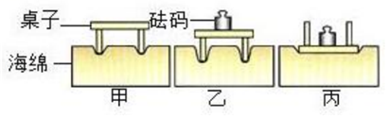3.探究压力的作用效果跟什么因素有关的实验：

（1）实验通过观察海绵的 凹陷程度 来判断压力的作用效果（海绵凹陷越深，压力的作用效果越明显），这种实验方法叫作 转换法 ；

（2）分析比较图甲、乙的实验现象，可以得出结论：

当受力面积相同时，压力越大，压力的作用效果越明显；

（3）分析比较图乙、丙的实验现象，可以得出结论：

当压力相同时，受力面积越小，压力的作用效果越明显 ；

（4）概括这两次实验结论是：压力的作用效果与 **压力大小** 和 **受力面积大小** 有关；

（5）本实验研究问题时，采用的实验方法是 **控制变量法、转换法** 。

**【例题1】**在探究“压力的作用效果与哪些因素有关”的实验中，小刚利用了两个相同的木块和一块海绵，进行了如图所示的实验．

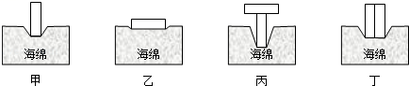

（1）实验中通过观察海绵的凹陷程度来比较压力的作用效果，这种物理学研究方法也运用于以下　 　（选填“A”、“B”或“C”）实验中．

A.用两只完全相同的蜡烛探究平面镜成像的特点

B.当压力一定时，探究滑动摩擦力与粗糙程度的关系

C.用木块滑动的距离远近来比较小球动能的大小

（2）对比甲、丁两图，小刚认为压力的作用效果与压力大小无关．你认为他的观点　 　（选填“正确”或“错误”）．

【答案】（1）C；（2）错误。

【解析】解：（1）实验中通过观察海绵的凹陷程度来比较压力的作用效果，这种物理学研究方法叫转换法：

A.用两只完全相同的蜡烛探究平面镜成像的特点，采用了等效替代法；

B.当压力一定时，探究滑动摩擦力与粗糙程度的关系，采用了控制变量法；

C.木块滑动的越远，表明小球对木块做功越多，木块的动能越大，用木块滑动的距离远近来比较小球动能的大小，采用了转换法；

选C；

（2）研究压力的作用效果与压力大小的关系要控制受力面积相同，因甲、丁两图中受力面积不同，即没有控制受力面积相同，故他的观点错误。

故答案为：（1）C；（2）错误。

**【变式1】**在探究影响压力作用效果的影响因素时，小红同学利用小桌、海绵和砝码（实验中砝码都相同）等器材进行了如图所示的实验。

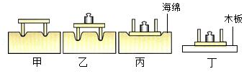

（1）实验是通过观察海绵的凹陷程度来比较压力的作用效果的，这种研究方法称为　 　；

（2）比较甲、乙两图，可以初步得出的结论是当受力面积一定时，压力越大，压力的作用效果越明显；

（3）小红联想到坦克车履带的设计，这可用　 　两组实验所得结论解释；

（4）若将丙图中有砝码的小桌放在木板上如丁图所示，比较图丁与图丙，小桌对木板和海绵的压强　 （选填“相同”或“不相同”）。

【答案】（1）转换法；（3）乙、丙；（4）相同。

【解析】解：（1）实验中是通过观察海绵的形变程度（凹陷程度）来比较压力作用效果的，这种研究方法是转换法；

（3）研究压力的作用效果与受力面积时应控制压力的大小不变，故比较乙丙两图，可得出的结论是：压力相同时，受力面积越小，压力作用的效果越明显。

坦克的履带面积比较大，是通过增大受力面积来减小压力的作用效果的，故应通过比较乙丙两组实验所得结论进行解释；

（4）如图丁所示，若将有砝码的小桌放在木板上，比较图丁与图丙可知，压力相同，受力面积的大小相同，所以小桌对木板和海绵的压力作用效果相同，即小桌对木板和海绵的压强相同。

故答案为：（1）转换法；（3）乙、丙；（4）相同。

**二、液体压强的特点：**

1.产生原因：液体受到 **重力** 作用，所以对支持它的容器 **底部** 有压强；

液体具有 **流动性** ，因此液体对容器 **侧壁** 也有压强。

2.液体压强的特点：

①液体对容器的 **底部** 和 **侧壁** 有压强，液体内部同一点 **朝各个方向** 都有压强；

②各个方向的压强随着 **深度** 增加而增大（“深度”：指该点到自由液面的**竖直距离**）；

③在同一深度，各个方向的压强 **大小相等** ；

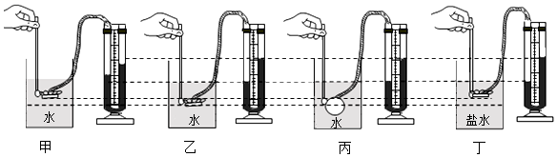④在同一深度，液体的压强还与液体的密度有关，液体 **密度** 越大，压强越大。

**【例题2】**小刚想研究液体内部是否存在压强，他将上端开口底端封有橡皮膜的玻璃管缓慢放在液体中，如图甲所示。橡皮膜向　 　（选填“上”或“下”）方凸起发生形变，说明液体内部存在压强；橡皮膜的形变程度可以反映某点的压强大小，但橡皮膜的形变程度变化并不明显，怎么把微小变化放大？小刚利用如图乙所示的微小压强计，将橡皮膜的形变传递给橡胶管中的空气，进而传递给玻璃管中的液体。通过观察　 　来反映橡皮膜形变程度，从而显示液体压强大小。

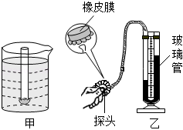

【答案】上；U形管中液面高度差。

【解析】解：上端开口底端封有橡皮膜的玻璃管放在液体中，液体对橡皮膜产生向上的压强，因此橡皮膜向上凸起发生形变；

液体对橡皮膜产生的压强，压缩橡胶管中的空气，从而使U形管的液面发生变化，产生高度差，故通过观察U形管中液面高度差来反映橡皮膜形变程度；

故答案为：上；U形管中液面高度差。

**【变式2】**如图，某容器中间用隔板分成左右两边，隔板下部有一圆孔用薄橡皮膜封闭，橡皮膜两侧压强不同时会向某一侧凸起。

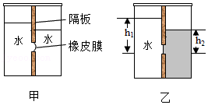

①往容器两边各倒入深度不同的水，现象如图甲所示，可以判断　 　（选填“左”或“右”）侧水产生的压强较大，这个现象说明液体压强与　 　有关。

②如图乙，如果在容器右边逐渐注入的是某种液体，直到橡皮膜变平后，测出左、右液面对橡皮膜的深度分别是h1和h2，则某种液体的密度ρ＝　 　ρ水。

【答案】①左；液体深度；② $\frac{h_{1}}{h_{2}}$。

【解析】解：①往容器两边各倒入深度不同的水，现象如图甲所示，橡皮膜向右侧凸起，可以判断左侧水产生的压强较大，这个现象说明液体压强与液体深度有关。

②如图乙，如果在容器右边逐渐注入的是某种液体，直到橡皮膜变平后，测出左、右液面对橡皮膜的深度分别是h1和h2，此时水和另一种液体对橡皮膜产生的压强相等，则ρ水gh1＝ρgh2，则某种液体的密度ρ $=\frac{h_{1}}{h_{2}}$ ρ水。

故答案为：①左；液体深度；② $\frac{h_{1}}{h_{2}}$。

**三、液体压强的影响因素：**

1.试验仪器： U形管压强计 ；实验方法： 控制变量法、转换法 ；

2.实验仪器原理： 金属探头受到的压强与U形管液柱高度差产生的压强大小相等 ；

3.检验气密性： 用手挤压探头的橡皮膜，U形管两边有明显的液柱高度差 ；

4.试验开始前，U型管两边液面要求： 相平（高度一致、无高度差） ；

若出现液面**高度差**，则 取下U形管上的橡胶管，然后重新装上 。

5.结论：液体压强与**液体的密度**和**液体的深度**有关：

（1）当液体的密度一定时，液体的深度越大，液体的压强越大；

（2）当液体的深度相同时，液体的密度越大，液体的压强越大。

（3）液体的压强与液体的质量、体积、重力、容器的底面积、容器形状等均无关。

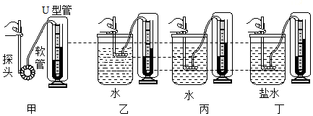**【例题3】**如图是用压强计“探究影响液体内部压强大小的因素”的实验装置。

（1）在使用压强计前，发现U形管左右两侧的水面有一定的高度差，如图甲，其调节的方法是　 （选填“A”或“B”），使U形管左右两侧的水面相平。

A.将右侧支管中高出的水倒出 B.取下软管重新安装

（2）比较图乙和图丙，可以得到：液体的压强与　 　有关。

（3）比较　 　两图，可以得液体的压强与液体密度有关。

（4）现将探头放入水中，保持探头在水中的某一深度不变，改变探头的方向，U形管两侧液面高度差保持不变，这表明液体内部压强与方向　 　（选填“有关”或“无关”）。

（5）已知图丁中U形管左右两侧水面的高度差h＝10cm，则橡皮管内气体的压强与大气压强之差为　 　Pa（ρ水＝1.0×103kg/m3，ρ盐水＝1.1×103kg/m3，g＝10N/kg）。

【答案】（1）B；（2）液体的深度；（3）丙、丁；（4）无关；（5）1000。

【解析】解：（1）若在使用压强计前发现U形管中有高度差，进行调节时，只需要将软管取下，再重新安装，这样U形管中两管上方的气体压强就是相等的（都等于大气压），当橡皮膜没有受到压强时，U形管中的液面就是相平的．即选B；

（2）比较图乙和丙，液体密度相同，探头所在深度不同，U形管两侧液面的高度差不变，可以得到液体的压强与深度有关；

（3）要探究压强与液体密度的关系，应使探头深度相同，液体密度不同，所以应选择丙、丁两图，可以得到液体的压强与液体密度有关；

（4）将金属盒停在某一深度，并改变金属盒膜朝向时，两管中液面高度差不变，说明压强不变，因此得到结论：同一液体，同一深度，向各个方向的压强相等，即液体内部压强与方向无关；

（5）图丁中U形管左右两侧水面的高度差h＝10cm，

则橡皮管内气体的压强与大气压之差约为：p＝ρ水gh＝1.0×103kg/m3×10N/kg×0.1m＝1000Pa。

故答案为：（1）B；（2）液体的深度；（3）丙、丁；（4）无关；（5）1000。

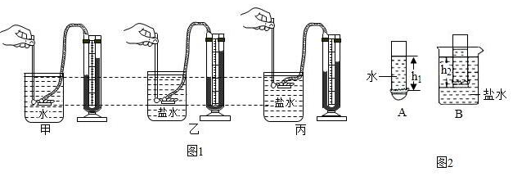**【变式3】**在“探究影响液体压强大小的因素“实验中，小强做了如图1中甲、乙、丙所示的三次实验。

（1）U形管压强计是通过U形管中两液面的　 　来反映橡皮膜所受压强大小的，将橡皮膜置于空气中，U形管两边的液面应该　 　。用手指按压橡皮膜，发现U形管中的液面升降灵活，说明该装置　 　（选填“漏气”或“不漏气”）。

（2）图1中甲、乙实验表明：当液体深度相同时，液体压强与液体的　 　有关；图乙、丙实验表明：同种液体，深度越小，液体压强越　 　。

（3）细心的小强发现，当金属盒的橡皮膜置于水面下较浅处时，U形管内两液面无高度差而无法反映出压强大小，其原因可能是　 　。

（4）他结合液体压强的知识，设计了一个测量盐水密度的方案，请你将以下实验步骤补充

完整：

①如图2中A所示，用细线和橡皮膜把玻璃管一端扎紧，向管内倒入适量的水，用刻度尺测出水面到下管口的距离记为h1。

②如图2中B所示，在烧杯中装入适量的盐水，将玻璃管缓慢浸入其中，直至　 　，用刻度尺测出盐水面到下管口的距离记为h2。

③盐水的密度表达式：ρ盐水＝　 　（利用ρ水、h1、h2等表示）。

④按照图2所示实验过程，所测盐水的密度偏　 　（选填“大”或“小”）。

【答案】（1）高度差；相平；不漏气；（2）密度；小；（3）压强计的密封性不好；（4）②橡皮膜水平为止；③ $\frac{h_{1}}{h_{2}}$ ρ水；④小。

【解析】解：（1）压强计是通过U形管中液面的高度差来反映被测压强大小的；将橡皮膜置于空气中，U形管两边的液面应该相平；

用手轻轻按压几下橡皮膜，如果U形管中的液体能灵活升降，则说明装置不漏气；

（2）图1中甲、乙实验表明：当液体深度相同时，液体压强与液体的密度有关；图乙、丙实验表明：同种液体，深度越小，液体压强越小；

（3）由题意可知，当用手指无论轻压还是重压橡皮膜时，发现U形管两边液面的高度差不大，出现这种情况可能的原因是：压强计的密封性不好（压强计金属盒软管损坏等）。

（4）他结合液体压强的知识，设计了一个测量盐水密度的方案，请你将以下实验步骤补充完整：

①如图2中A所示，用细线和橡皮膜把玻璃管一端扎紧，向管内倒入适量的水，用刻度尺测出水面到下管口的距离记为h1。

②如图2中B所示，在烧杯中装入适量的盐水，将玻璃管缓慢浸入其中，直至 橡皮膜水平为止，用刻度尺测出盐水面到下管口的距离记为h2。

③因为橡皮水平，说明盐水与水产生的压强相等，即：ρ盐水gh2＝ρ水gh1，得：ρ盐水ρ水；

盐水的密度表达式：ρ盐水ρ水；

④橡皮膜发生形变，造成测量的水深度即h1变小，故密度的测量值偏小。

故答案为：（1）高度差；相平；不漏气；（2）密度；小；（3）压强计的密封性不好；（4）②橡皮膜水平为止；③ $\frac{h_{1}}{h_{2}}$ ρ水；④小。

**四、测量大气压：**

1.原理：

（1）托里拆利实验：**P＝ρ液gh**

（2）注射器、吸盘等：

2.方法：

（1）托里拆利实验；

（2）注射器；

（3）吸盘

**【例题4】**如图，在一个标准大气压下，用1m长玻璃管做托里拆利实验，管中水银柱高度为　　mm。

（1）假定移动玻璃管的过程均不漏气，请描述玻璃管内水银柱高度的变化情况。将玻璃管倾斜放置，水银柱的高度将　 　；将玻璃管向上提升一点，水银柱高度将　 　。（选填“升高”、“不变”、“降低”）

（2）如果用水来代替水银做实验，水　 　（选填“会”、“不会”）充满玻璃管。

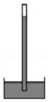假如玻璃管上端是开口的，管中的水将　 　。（选填“保持不变”、“下降至与外边液面相平”）

【答案】760；（1）不变；不变；（2）会；下降至与外边液面相平。

【解析】解：一个标准大气压能支持760mm高的水银柱，故此时玻璃管内水银柱高度为760mm；

（1）将玻璃管倾斜一些，大气压不变，水银柱高度也不变，但长度会变大一些；将玻璃管竖直上提，水银柱产生的压强等于大气压，即高度不变，还是760mm水银柱；

（2）一标准大气压能支持10.4m高的水柱，故水会充满玻璃管；在玻璃管的顶部穿一小孔，则玻璃管内外都与大气压相通，构成了连通器，则管内的水面将下降，最终与管外液面相平。

故答案为：760；（1）不变；不变；（2）会；下降至与外边液面相平。

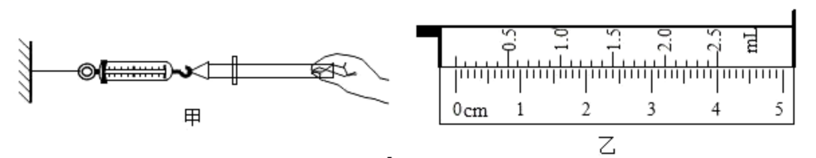**【变式4】**小明利用2.5mL注射器、0～10N的弹簧测力计、刻度尺和细线来估测本地的大气压值。

（1）实验时，首先把注射器的活塞推至注射器筒的底端，用橡皮帽封住注射器的小孔，这样做的目的是　 　。

（2）如图甲，拔去橡皮帽，将活塞推至注射器筒的底端，用手沿水平方向慢慢地拉动注射器筒，当活塞开始滑动时，此时弹簧测力计示数为0.6N，则活塞与注射器筒间的摩擦力为　 　N。若增加拉动注射器筒的拉力，当注射器筒水平向右加速运动过程中，弹簧测力计的示数将

　 　（选填“增大”、“减小”或“不变”）。

（3）他重新将活塞推至筒的底端，用橡皮帽封住注射器的小孔。水平向右慢慢拉动注射器筒，当活塞开始滑动时，此时弹簧测力计示数为6.6N；然后，如图乙用刻度尺测出注射器有刻度部分的长度为　 　cm，则本地大气压强的测量值为　 　Pa。

（4）若实验过程中注射器筒内漏进了少量空气，则测得的大气压值　 　（选填“偏大”、“偏小”或“不变”）。

（5）实验室还有10mL注射器，其活塞的横截面积为2cm2，小明认为不能采用10mL注射器来估测大气压的值，其理由是　 　。

【答案】（1）排尽筒内空气，防止空气进入；（2）0.6；不变；（3）4.00；9.6×104；（4）偏小；（5）大气对活塞的压力较大，超过测力计的量程。

【解析】解：（1）将活塞推至底部并用橡皮帽堵住小孔，这样做的目的是为了排尽注射器内的空气，防止外面的空气进入；

（2）用手沿水平方向慢慢地拉动注射器筒，当活塞开始滑动时，此时弹簧测力计示数为0.6N；活塞受到两个力的作用：拉力和摩擦力，这两个力为一对平衡力，故活塞与针筒间的摩擦力为0.6N；

影响摩擦力大小的因素是压力和接触面的粗糙程度，与速度无关，故当注射器筒水平向右加速运动过程中，弹簧测力计的示数将不变；

（3）当活开始滑动时，此时弹簧测力计示数为6.6N，则大气产生的压力为：

F＝6.6N﹣0.6N＝6N；

由图乙知，刻度尺有刻度部分的长度为：L＝4.00cm，

注射器的横截面积为：S $=\frac{V}{L}=\frac{2.5cm^{3}}{4.00cm}=$ 0.625cm2＝0.625×10﹣4m2；

大气产生的压强为：p9.6×104Pa；

（4）如果筒内空气没有排尽，拉力的测量值会偏小，根据公式p $=\frac{F}{S}$ 可知，导致测得的大气压值偏小；

（5）当大气压约为105Pa，当面积为2cm2，即0.0002m2时，

由p可得，

F1＝pS1＝105Pa×0.0002m2＝20N，

因为已知弹簧测力计量程为10N，超过了测力计的量程，

所以小明不能采用10mL注射器来估测大气压的值。

故答案为：（1）排尽筒内空气，防止空气进入；（2）0.6；不变；（3）4.00；9.6×104；（4）偏小；（5）大气对活塞的压力较大，超过测力计的量程。

**跟踪训练**

1．小明在“探究影响压力作用效果的因素”实验中，做了如图所示的一些实验：

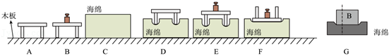

（1）实验中小明是通过观察　 　来比较压力作用效果的；

（2）小明为了探究压力作用的效果跟压力大小的关系，应该通过图中的　 　两次实验进行比较，得出结论；

（3）小明对图中的B和F两次实验进行对比得出结论：压力的作用效果跟受力面积有关，在压力一定时，受力面积越大，压力的作用效果越明显。你认为小明的结论是　 　的（选填“正确”或“错误”）。进一步分析可以得出在多次实验过程中对受压物体的要求是：受压物体要　 　且易形变；

（4）实验A和D中小桌脚对受压面的压强大小关系是pA　 　pD（选填“＞”、“＜”或“＝”）；

（5）小华同学实验时将物体沿竖直方向切成大小不同的两块，如图G所示。他发现它们对海绵的压力作用效果相同，由此他得出结论：压力的作用效果与受力面积无关。你认为他在探究过程中存在的问题是：没有控制　 　（选填“受力面积”或“压力”）的大小不变。

【答案】（1）海面的凹陷程度；（2）D、E；（3）错误；相同；（4）＝；（5）压力。

【解析】解：（1）压力越大海绵凹陷的程度越大，则小明是通过观察海绵凹陷程度来比较压力作用效果。

（2）为了探究压力作用的效果跟压力的大小的关系，要控制受力面积相同，只改变压力大小，故应该通过图中的D、E两次实验进行比较得出结论。

（3）因为B、F没有控制单一变量，受压物体不一样，并不能得出结论，所以小明的结论是错误的，则我们可知对受压物体的要求是同一受压物体且受压物体易发生形变。

（4）图A中小桌对地面的压强是pA，图D中小桌对海绵的压强是pD，根据压强公式p $=\frac{F}{S}$ 知，因图A、D中压力相同，受力面积也相同，故则pA＝pD。

（5）在研究压力作用效果与受力面积的关系时，要控制压力大小相同，小华同学实验时将物体B沿竖直方向切成大小不同的两块时，在受力面积减小时，压力大小也减小了，没有控制压力大小相同，故结论是错误的。

故答案为：（1）海面的凹陷程度；（2）D、E；（3）错误；相同；（4）＝；（5）压力。

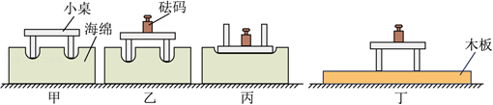2．在“探究影响压力作用效果因素”的实验中，小宇利用如图所示器材在水平桌面上进行实验。

（1）在图甲、乙和丙实验中，通过观察海绵的　 　来比较压力的作用效果；

（2）小宇利用图甲、乙实验时，是控制　 　相同，改变压力大小进行实验；通过比较图甲、乙实验现象，说明受力面积一定时，压力　 　，压力的作用效果越明显；

（3）通过比较图　 　实验时，说明压力一定时，受力面积越小，压力的作用效果越明显；下列实例中，直接应用该结论的是　 　；

A．货车限载 B．磨刀不误砍柴工 C．轮胎上的花纹

（4）对比图乙、丁，观察到海绵和木板的形变程度　 　；此时海绵和木板受到的压强：p海绵　 　p木板。

【答案】（1）凹陷程度；（2）受力面积；越大；（3）乙、丙；B；（4）不同；等于。

【解析】解：（1）实验中通过观察海绵的凹陷程度来比较压力的作用效果，这种物理学研究方法叫转换法。

（2）对比甲、乙两图，压力不相同，受力面积相同，可以得出：当受力面积一定时，压力越大，压力的作用效果越明显。

（3）比较图乙、丙所示实验，压力大小相同，乙中受力面积较小，压力作用效果明显。

A．交通管理部门规定，严禁货车超载，通过减小压力来减小压强，故A错误；

B．磨刀不误砍柴工，通过减小受力面积增大压强，故B正确；

C．轮胎上的花纹是在压力一定时，通过增大接触面的粗糙程度来增大摩擦，故C错误。

故选B。

（4）将同样的小桌和砝码放在图丁所示的木板上，根据 $p=\frac{F}{S}$ 可知，因压力和受力面积相同，则图乙中海绵受到的压强p海绵等于图丁中木板受到的压强p木板；海绵和木板受到压力的形变程度不同，原因是压力和受力面积虽然相同，但受力物体不同。

故答案为：（1）凹陷程度；（2）受力面积；越大；（3）乙、丙；B；（4）不同；等于。

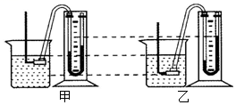3.有两个相同的烧杯，分别盛有体积相同的水和酒精，但没有标签，小陈采用闻气味的方法判断出无气味的是水。小亭则采用压强计进行探究，如图示：

（1）若压强计的气密性很差，用手指不论轻压还是重压橡皮膜时，发现U形管两边液柱的高度差变化

　 　 （选填“大”或“小”）。把调节好的压强计放在空气中时，U形管两边的液面应该　 　 （选填“相平”或“不相平”）。实验中通过U形管两侧液面高度差比较液体压强大小，这种科学探究方法称为　 　。

（2）小亭把金属盒分别浸入到两种液体中，发现图甲中U形管两边的液柱高度差较小，所以认为图甲烧杯中盛的是酒精。他的结论是　 　（选填“可靠”或“不可靠”）的，理由是　 　。

（3）小亭发现在同种液体中，金属盒离液面的距离越深，U形管两边液柱的高度差就越大，表示液体的压强越　 　（选填“大”或“小”）。小亭还发现在同种液体中，金属盒距液面的距离相同时，只改变金属盒的方向，U形管两边液柱的高度差　 　（选填“不变”或“变化”）。

【答案】（1）小； 相平；转换法；（2）不可靠； 两杯中的液体密度、金属盒的浸没深度均不相同；（3）大；不变。

【解析】解：（1）若压强计的气密性很差，用手指不论轻压还是重压橡皮膜时，发现U形管两边液柱的高度差变化都会很小；把调节好的压强计放在空气中时，它是一个连通器，U形管两边的液面应该相平；

实验中通过U形管两侧液面高度差比较液体压强大小，这种科学探究方法称为转换法；

（2）液体内部的压强与液体的深度和密度都有关系，而小亭在实验时两杯中的液体密度、金属盒的浸没深度均不相同，因此，其结论是不可靠的；

（3）小亭发现在同种液体中，金属盒离液面的距离越深，U形管两边液柱的高度差就越大，表示液体的压强越大；

同一液体在同一深度液体向各个方向的压强相同，故在同种液体中，金属盒距液面的距离相同时，只改变金属盒的方向，U形管两边液柱的高度差不变。

故答案为：（1）小； 相平；转换法；（2）不可靠； 两杯中的液体密度、金属盒的浸没深度均不相同；（3）大；不变。

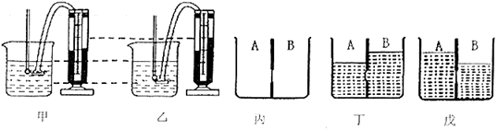4.学了液体压强知识后，同学们在物理实验室积极动手做探究液体压强的特点的实验。

（1）超超选择如图甲的探究器材，他把调好的U形管压强计放在空气中时，U形管两边的液面应该　 　，组装完好的压强计中的U形管　 　（选填“是”或“不是”）连通器。

（2）超超把金属盒分别浸入到两种不同的液体中，发现图乙中U形管两边的液柱高度差较大，超超认为乙中液体密度大，你认为他的结论是　 　（选填“可靠的”或“不可靠的”）。

（3）如果所用的压强计的U形管中可以选择酒精、水、水银（ρ酒精＜ρ水＜ρ水银）中的一种液体，为了使实验现象更明显，他应该选用上述三种液体中的　 　装入U形管中。

（4）兰兰选择如图丙的探究器材，容器中间用隔板分成大小相同且互不相通的A，B两部分，隔板下部有一圆孔用薄橡皮膜封闭。橡皮膜两侧压强不相等时，会向压强小的一侧凸起。探究“液体压强与液体密度的关系”时，左右两边液体应满足　 　要求。

（5）探究“液体压强与液体深度的关系”时，兰兰同学在A，B两侧倒入深度不同的水后，实验现象如丁图。由该实验现象得出结论：在液体密度相同时，液体深度越深，液体压强越　 　（选填“大”或“小”）。

（6）实验中在A、B两侧分别倒入水和某种液体，当橡皮膜相平时，如图戊两侧深度为12cm、10cm，则液体的密度为　 g/cm3。

（7）在图戊中，若把甲、乙两个物体分别放入水和液体中，两物体都漂浮，且液体都不溢出，此时观察到橡皮膜向右凸起，则两物体的质量m甲　 　m乙（选填“＜”、“＝“或“＞”）。

【答案】（1）相平；不是；（2）不可靠的；（3）酒精；（4）深度相同；（5）大；（6）1.2；（7）＜。

【解析】解：（1）实验前应调节好压强计，当调节好的压强计放在空气中时，U形管两边的液面应该相平；组装好的完好的压强计中的U形管的上部只有一段是开口的，故不是 连通器；

（2）把金属盒分别浸入到两种液体中，没有控制金属盒所在的深度相同，不能比较密度的大小，故他的结论是不可靠的；

（3）压强计是通过U形管中液面的高度差来反映被测压强大小的。液面高度差越大，液体的压强越大。如果被测压强大小相同，U形管中液体密度越小，液面高度差越大。为了使实验现象更明显，小明应该选择染色的酒精装入U形管中。

（4）探究“液体压强与液体密度的关系”时，应保持容器中A，B两侧液体的深度相同；

（5）在液体密度相同时，液体深度越大，液体压强越大；

（6）橡皮膜相平，说明A、B两边压强相等，ρ液体gh液体＝ρ水gh水，h水＝12cm＝0.12m，

h液体＝10cm＝0.10m；代入上式，解得ρ液体＝1.2×103kg/m3＝1.2g/cm3。

（7）木块放入液体中漂浮，引起橡皮膜两侧压强的变化，橡皮膜向左凸起，说明p右＞p左，压力的变化量等于放入的木块重，所以GA＜GB，根据G＝mg可知，mA＜mB。

故答案为：（1）相平；不是；（2）不可靠的；（3）酒精；（4）深度相同；（5）大；（6）1.2；（7）＜。

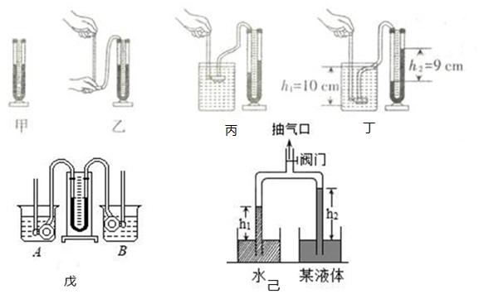5.小峻和小薇对液体的压强与哪些因素有关进行了探究：

（1）他们向图甲中的U形管内注入适量的红墨水，当管内的红墨水静止时，U形管左右两侧液面的高　 　（选填“相平”或“不相平”）；

（2）如图乙所示。小微将橡皮管的一端套在U形管左侧的端口后，用手指轻压和重压橡皮膜，发现U形管两边液柱的高度差变化　 　（选填“明显”或“不明显”），此时说明U形管气密性好；

（3）如图丙所示，他们多次改变探头在水中的深度，并比较不同深度下对应的U形管左右两侧液面的高度差。这是为了探究液体压强与　 　的关系；如图丁所示，他们发现金属盒探头在水中的深度h1总比其对应的U形管左右两侧水面的高度差h2大，其原因是　 　；

（4）他们换用不同的液体来探究液体压强与液体密度的关系，要控制探头在不同液体中的 一定，U形管左右两侧液面的高度差最大的是　 　（填字母代号）；

A.酒精（ρ酒精＝0.8×103kg/m3）

B.油（ρ油＝0.9×103kg/m3）

C.盐水（ρ盐水＝1.1×103kg/m3）

（5）小薇用自己改装并调试好的压强计进行实验，如图戊所示，将压强计两个探头分别浸入水中和酒精中，轻松的判断出了B杯中装的是　 　（选填“水”、“酒精”）。

（6）某物理兴趣小组尝试用刻度尺测量某液体的密度：如图所示，将带有阀门的“U”型管竖直倒置，两个管口分别插入盛有水和某液体的烧杯中；打开阀门，从抽气口抽出适量的空气，待两管中的液面升高到一定高度时，关闭阀门，测量出管内外水的高度差h1＝7.2cm、某液体的高度差h2＝8.0cm，若当时外界大气压为p0，实验中“U”型管内的气体压强为p，则p0　 　p（选填“＞”“＝”或“＜”），待测液体的密度为ρ液＝　 　kg/m3。

【答案】（1）相平；（2）明显；（3）液体深度；橡皮膜发生形变向内凹陷会抵消一部分压力；（4）深度；C；（5）水；（6）＞；0.9×103。

【解析】解：（1）图甲中的U形管相当于一连通器，液体不流动时，两侧的液面保持相平；

（2）用手轻轻按压几下橡皮膜，如果U形管中的液体能灵活升降，U形管两边液注的高度差变化明显，则说明装置不漏气，气密性好；

（3）多次改变探头在水中的深度，并比较每次的深度及对应U形管左右两侧液面的高度差。这是为了探究液体压强与液体深度的关系；

如图丁所示，他们发现金属盒探头在水中的深度h1总比其对应的U形管左右两侧水面的高度差h2大，其原因是红墨水比水的密度大或橡皮膜发生形变向内凹陷会抵消一部分压力；

（4）探头在下列液体中的深度相同，根据p＝ρgh可知，深度相同，液体的密度越大压强越大，所以在盐水中的压强最大，U形管左右两侧液面的高度差最大，故选C；

（5）压强计两金属盒分别浸入两种液体中，U形管两边的高度差相同也就是压强相同，根据p＝ρgh在压强相同的情况下ρ与h 成反比，即深度越大，液体密度小，深度越小，密度越大，因为A的深度大，所以A的密度小，A是酒精，B是水；

（6）因为左管中的压强为p0＝ρ水gh水+p，所以p0＞p；

由题意可知左右管内压力处于平衡状态，又由于受力面积相等，所以左管与右管中压强相等；

所以p液＝p水；

由此可得：ρ水gh1＝ρ液gh2，

所以液体的密度为：ρ液0.9×103kg/m3。

故答案为：（1）相平；（2）明显；（3）液体深度；橡皮膜发生形变向内凹陷会抵消一部分压力；（4）深度；C；（5）水；（6）＞；0.9×103。

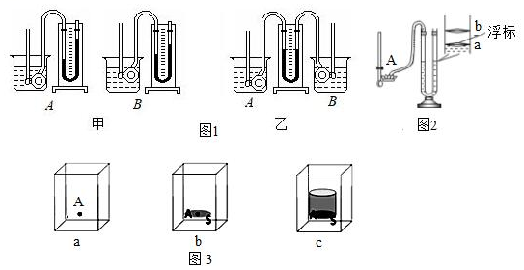6.现有两只相同的烧杯A和B，分别盛有体积相同的水和酒精，小唐用压强计来鉴别水和酒精。

（1）若压强计的气密性很差，用手指不论轻压还是重压橡皮膜，发现U形管两侧液面高度差变化都很

　 　（选填“大”或“小”）。小唐把调节好的压强计放在空气中时，U形管两边的液面应该　 　（选填“相平”或“不相平”）。

（2）如图1甲所示，小唐先后将调节好的压强计的探头浸入两种液体中。她发现A中U形管两侧液面的高度差较大，于是认为图1甲A杯子中是水。她的结论是　 　（选填“可靠”或“不可靠”）的，你判断的理由是压强计的探头分别在两种液体中的深度　 　（选填“相同”或“不相同”）。

（3）小唐用自己改装并调试好的压强计进行实验，如图2乙所示，将压强计两个探头分别浸入两种液体中，从而判断出图2乙中装水的杯子是　 　（选填“A”、“B”）杯。

（4）严谨的川川接下来对液体内部压强公式进行理论推导，如图3所示（a）所示，研究A点受到的液体压强大小，在A点所处位置沿水平方向假想出一个受力面S．如图（b）所示，可用受力面S受到的液体压强大小代替A点受到的液体压强大小，其依据是　 　。然后在受力面S上方假想出一个液柱如图（c）所示，再用公式　 　进行推导。这种研究问题的思想方法被称为　 　。（选填“转换法”、“控制变量法”或“建立理想模型法”）

（5）聪明的小敏利用U形压强计改装成如图2所示的测液体密度的密度计。A为固定支架，其作用是保证橡皮膜在不同的液体中深度均为5cm。U形管盛水，其右管标有刻度值，为了便于读数，在U形管右管有一个指示液面位置（刻度值）的红色浮标。未测量时，U形管水面刚好与a相平，读数时，读取浮标所对的刻度值即可。当橡皮膜放入某液体中，浮标指示在b处，ab之间的距离为2cm，则该液体的密度为　 　g/cm3，小敏发现用该调节好的密度计测量液体密度时，测量值总是偏小，原因是　 　。

【答案】（1）小； 相平；（2）不可靠； 不相同；（3）B；（4）同种液体在同一深度向各个方向的压强相等；（5）0.8；浮标有重力。

【解析】解：（1）若压强计的气密性很差，用手指不论轻压还是重压橡皮膜时，发现U形管两边液柱的高度差变化都会很小；把调节好的压强计放在空气中时，它是一个连通器，U形管两边的液面应该相平；

（2）液体内部的压强与液体的深度和密度都有关系，而小红在实验时两杯中的液体密度、金属盒的浸没深度均不相同，因此，其结论是不可靠的；所以要想用压强计将它们区别开来，根据控制变量法的要求，应该控制金属盒浸入的深度相同；

（3）压强计两金属盒分别浸入两种液体中，U形管两边的高度差相同也就是压强相同，根据p＝ρgh在压强相同的情况下ρ与h 成反比，即深度深的液体密度小，深度大的，密度大，因为A的深度大，所以A的密度小，B是水，A是酒精。

（4）如图（b）所示，用受力面S受到的液体压强大小代替A点受到的液体压强大小，其依据是：同种液体在同一深度向各个方向的压强相等；

液柱对受力面S的压力F＝G，

所以，液柱对受力面S的压强p $=\frac{F}{S}=\frac{G}{S}=\frac{ρVg}{S}=\frac{ρgSh}{S}=$ ρgh，

这种运用假想液柱研究问题的思想方法被称为建立理想模型法；

（5）当橡皮膜放入某液体中，ab右管升高2cm，左管下降2cm，左右两管相差4cm，

根据液体压强计受到的压强等于左右两管水产生的压强差，

所以，p液＝p，

所以，ρ液gh液＝ρ水gh水，

所以， $\frac{ρ_{液}}{ρ_{水}}=\frac{h_{水}}{h_{液}}=\frac{4}{5}$，

所以，ρ液＝0.8g/cm3。

小敏发现用该调节好的密度计测量液体密度时，测量值总是偏小，原因是浮标有重力，测量值总是偏小。

故答案为：（1）小； 相平；（2）不可靠； 不相同；（3）B；（4）同种液体在同一深度向各个方向的压强相等；（5）0.8；浮标有重力。

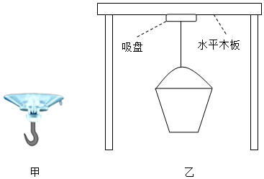7．老王用力向上紧压（如图甲所示）圆形吸盘，排出吸盘内的空气，大气把吸盘紧压在水平光滑木板的下表面（如图乙所示），在吸盘下端挂一小桶，吸盘也没掉下来，受此启发，小王利用以上设备和足量的细沙，并从实验室借出两个测量器材，设计了一个实验粗略测量出大气压强。（提示：圆的面积公式S $=\frac{π⋅d^{2}}{4}$，其中d是圆的直径）

（1）实验目的：　 　；

（2实验原理：P $=\frac{F}{S}$；

（3）两个测量器材：　 　；

（4）实验步骤：（测量的物理量用符号表示）

①　 　；

②　 　；

③　 　；

（5）实验结论：大气压强的表达式p＝　 　。

【答案】（1）测量大气压强；（3）弹簧测力计；刻度尺；（4）①排出吸盘中的空气，把它紧压在光滑木板的下表面，在吸盘下端挂一小桶，往小桶里慢慢加沙，直到吸盘被拉下来为止；②用弹簧测力计测出吸盘、小桶及里面细沙的总重力G；③用刻度尺测出吸盘的直径d；（5） $\frac{4G}{πd^{2}}$。

【解析】解：（1）小王的目的是测量大气压强；

（3）根据实验原理选择合适的器材，测量力用弹簧测力计，面积不能直接测量，可用刻度尺间接测量吸盘的直径，然后计算出吸盘的面积；

（4）实验步骤为：①排出吸盘中的空气，把它紧压在光滑木板的下表面，在吸盘下端挂一小桶，往小桶里慢慢加沙，直到吸盘被拉下来为止；②用弹簧测力计测出吸盘、小桶及里面细沙的总重力G；③用刻度尺测出吸盘的直径d；

（5）用弹簧测力计测出吸盘、小桶及里面细沙的总重力G，所以压力F＝G，吸盘直径为d，那么吸盘的面积S $=\frac{π⋅d^{2}}{4}$，

所以P $=\frac{F}{S}=\frac{G}{\frac{πd^{2}}{4}}=\frac{4G}{πd^{2}}$。

故答案是：（1）测量大气压强；（3）弹簧测力计；刻度尺；（4）①排出吸盘中的空气，把它紧压在光滑木板的下表面，在吸盘下端挂一小桶，往小桶里慢慢加沙，直到吸盘被拉下来为止；②用弹簧测力计测出吸盘、小桶及里面细沙的总重力G；③用刻度尺测出吸盘的直径d；（5） $\frac{4G}{πd^{2}}$。

8．如图甲，小金利用透明硬质水管测量大气压强值．实验装置示意图如图乙，将管子下端浸在水槽中，关闭K2，往管内装满水（水位超过K1），再关闭K1，打开K2，管内液面下降了一段距离，稳定后测得管内外液面高度差h＝9.30m．

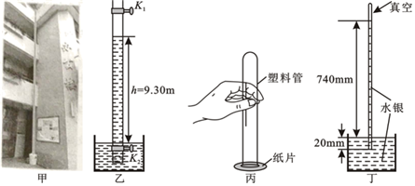

（1）由实验可得当地的大气压强值为　 　Pa；（g＝10N/kg，ρ水＝1.0×103kg/m3）

（2）再打开K1，管内水面将　 　（选填“上升”、“不升不降”或“下降”）；

（3）如图丙所示，小金将长度约为30cm的塑料管装满水并用纸片盖住，迅速倒置，发现纸片　 　（选填“会”或“不会”）往下掉，此时若在塑料管上端戳个小孔，纸片　 　（选填“会”或“不会”）掉下来；

（4）老师给同学们演示托里拆利实验，如图丁所示，可知当时的大气压强等于　 　mm高水银柱所产生的压强，此气压下水的沸点　 （选填“大于”、“等于”或“小于”）100oC。（标准大气压等于760mm高水银柱所产生的压强）

【答案】（1）9.3×104；（2）下降；（3）不会； 会；（4）740；小于。

【解析】解：（1）测量得到的大气压强值为p＝ρgh＝1.0×103kg/m3×10N/kg×9.30m＝9.3×104Pa；

（2）再打开Kl，管内水与外界相通，管内外大气压相等，所以液柱为0，所以液面下降；

（3）将装满水的塑料管用纸片盖住，迅速倒置，如图丙，纸片不会往下掉，这是因为纸片下端的大气压数值大于纸片上端水柱产生的压强值；

当管顶端被扎破一个小孔时，管中水的上方大气压与管外大气压相等，管中的水和纸片在自身重力的作用下下落；

（4）如图丁，当时的大气压强等于740mm水银柱产生的压强，此时的气压低于标准大气压760mm水银柱，水的沸点低于100℃。

故答案为：（1）9.3×104；（2）下降；（3）不会； 会；（4）740；小于。

9．小明同学利用容积为V的注射器、弹簧测力计、刻度尺等器材测量大气压强的值，实验步骤如下：

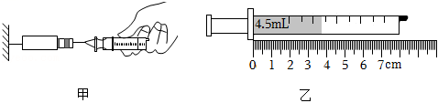

（1）把注射器活塞推至注射器筒底端，然后用橡皮帽堵住注射器的小孔，目的是　 　；

（2）如图甲所示，用细尼龙绳拴住注射器活塞的颈部，使绳的另一端与弹簧测力计的挂钩相连，然后水平向右慢慢拉动注射器筒，当注射器中的活塞开始滑动时，记下弹簧测力计的示数为F，即大气压力。测量大气对活塞的压力应用的原理是　 　；

（3）如图乙用刻度尺测出注射器的全部刻度长度为L为　 　cm，计算得到活塞的横截面积；

（4）所测大气压强的表达式为P＝　 　（用题中的物理量符号表示）；

（5）实验过程中，小明发现注射器顶端装针头处，空气无法排尽，这将使得测量结果比当天气压　 　（偏大或偏小）；

（6）小明推活塞回到注射器底端后，添加了“取下封住注射器小孔的橡皮帽，再次水平向右慢慢匀速拉动注射器筒，记下弹簧测力计的示数为F1”这一实验步骤，这是为了　 　；

（7）实验室有甲、乙两个注射器，活塞的横截面积分别为0.8cm2和2cm2，若弹簧测力计量程为10N，实验时应选用　 　（甲/乙）注射器合适，理由是　 　。

【答案】（1）排尽空气；（2）二力平衡；（3）6.00；（4） $\frac{FL}{V}$；（5）偏小；（6）测出摩擦力；（7）甲；受到的大气压力小。

【解析】解：（1）实验时，把活塞推至注射器筒底端，用橡皮帽堵住注射器的小孔，使注射器密封，其目的是为了排尽筒内空气。

（2）当注射器中的活塞开始滑动时，由二力平衡可知，此时大气压强产生的压力和弹簧测力计的示数相等，此时记下弹簧测力计的示数为F，即为大气压力。

（3）由图可知，刻度尺每一小格代表的分度值为1mm，故注射器的全部刻度长度为L为6.00cm。

（4）当注射器中的活塞开始滑动时，记下弹簧测力计的示数为F，为大气压力；注射器的容积为V，注射器的全部刻度长度为L，大气压强的表达式为： $p=\frac{F}{S}=\frac{F}{\frac{V}{L}}=\frac{FL}{V}$。

（5）当注射器顶端装针头处空气无法排尽时，即有残余气体，注射器内还有一定气压，这样会使得拉力变小，在横截面积不变的情况下，根据 $p=\frac{F}{S}$ 可知，测得的大气压会偏小。

（6）取下封住注射器小孔的橡皮帽，再次水平向右慢慢匀速拉动注射器筒，记下弹簧测力计的示数为F1，根据二力平衡知识可知，F1即为活塞与筒壁之间的摩擦力大小，这一步骤是为了测出摩擦力。

（7）根据标准大气压 $p_{0}=1×10^{5}$ Pa，根据 $p=\frac{F}{S}$ 可得出最大受力面积为：

1cm2；

所以应该选择活塞的横截面积为0.8cm2，在大气压强不变时，横截面积越小，受到的大气压力越小，不超过弹簧测力计量程。

故答案为：（1）排尽空气；（2）二力平衡；（3）6.00；（4） $\frac{FL}{V}$；（5）偏小；（6）测出摩擦力；（7）甲；受到的大气压力小。

**真题过关**

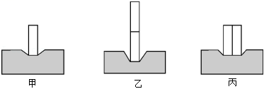1．（2022•凉山州）在“探究压力作用效果与哪些因素有关”的实验中，某同学利用了多个完全相同的铁块和海绵进行了如图所示的实验。

（1）实验中通过观察海绵的　 　来比较压力作用效果；

（2）由　 　两图可以探究压力作用效果与压力大小的关系；

（3）对比乙、丙两图可以得出：当压力一定时，　 　越小，压力作用效果越明显；

（4）对比甲、丙两图，该同学认为压力作用效果与压力大小无关，他的观点是　 　（选填“正确”或“错误”）的，理由是　 　。

【答案】（1）凹陷程度；（2）甲、乙；（3）受力面积；（4）错误；比较时没有控制受力面积相同。

【解析】解：（1）根据转换法可知，实验中通过观察海绵的凹陷程度来比较压力的作用效果；

（2）图甲、乙中，受力面积相同，乙图的压力大，海绵凹陷程度大，压力作用效果越明显，因此由甲、乙两图可以探究压力作用效果与压力大小的关系；

（3）对比乙、丙两图可知，压力相同，乙的受力面积小，压力的作用效果明显，故可得出结论：当压力一定时，受力面积越小，压力的作用效果越明显；

（4）根据控制变量法，探究压力作用效果与压力大小的关系，应控制受力面积相同，对比甲、丙两图可知，实验中在改变压力的同时，没有控制受力面积相同，故不能得出压力作用效果与压力大小无关的结论，因此该同学的观点是错误的。

故答案为：（1）凹陷程度；（2）甲、乙；（3）受力面积；（4）错误；比较时没有控制受力面积相同。

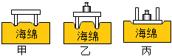2．（2022•贺州）在“探究影响压力作用效果的因素”中，实验现象如图所示。

（1）通过观察海绵的　 　来比较压力作用的效果。

（2）通过比较　 　两次实验，可知受力面积相同时，压力越大，压力作用的效果越　　（选填“明显”或“不明显”）。

（3）通过比较　 　两次实验，可知压力作用的效果跟受力面积有关；这种研究问题的方法是　 　法。

【答案】（1）凹陷程度；（2）甲、乙；明显；（3）乙、丙；控制变量。

【解析】解：（1）实验中是通过观察海绵的凹陷程度来比较压力作用效果的，这种研究方法是转换法；

（2）要探究压力作用的效果跟压力大小的关系，应该控制受力面积相同，改变压力的大小，故可通过图中的甲、乙两次实验进行比较，得出在受力面积相同时，压力越大，压力的作用效果越明显；

（3）探究压力的作用效果与受力面积时应控制压力的大小不变，改变受力面积的大小，故可通过图中的乙、丙两次实验进行比较，根据海绵的凹陷程度可知压力作用的效果跟受力面积有关，这种研究问题的方法是控制变量法。

故答案为：（1）凹陷程度；（2）甲、乙；明显；（3）乙、丙；控制变量。

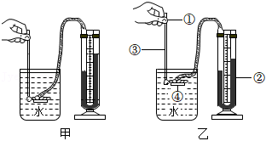3．（2022•盐城）小明做“探究液体内部压强与哪些因素有关”的实验。

（1）实验中通过观察U形管两边液面　 　来显示压强大小，手指轻按压强计上金属盒的橡皮膜，观察到U形管中液面不发生变化，说明该装置　 　（填“漏气”或“不漏气”）。

（2）对比甲、乙两图所示实验，说明液体内部压强与液体的　 　有关。

（3）为了探究液体内部同一深度不同方向压强大小，小明手应直接转动图乙装置中的　 　（填①/②/③/④）。

（4）在探究液体内部压强与液体密度关系时，小华认为两烧杯中液面必须相平，你　 　（填“赞同”或“不赞同”）此观点，理由是　 　。

【答案】（1）高度差；漏气；（2）深度；（3）①；（4）只要控制金属盒在液体的深度相同就可以。

【解析】解：（1）液体压强计是利用U形管两侧液面高度差来体现压强大小的，液面高度差越大，说明液体压强越大；若手指轻按压强计上金属盒的橡皮膜，观察到U形管中液面不发生变化，说明该装置漏气，使软管中的气体和大气相通，等于大气压强，橡皮膜受到压强时，软管内的气体压强不会发生变化，U形管中的液面就不会出现高度差；

（2）由图甲乙知，容器中液体的密度相同，压强计金属盒放入水中深度不同，所以甲、乙两图的实验探究的是液体压强与液体深度的关系；

（3）在图乙中，为了探究液体内部同一深度不同方向压强大小，应控制金属盒的橡皮膜在水中的深度不变，旋转旋钮改变金属盒的朝向，因此手应直接转动图乙装置中的①；

（4）在探究液体内部压强与液体密度关系时，只改变液体密度，控制金属盒在液体的深度相同；所以不管两烧杯中液面是否相平，只要控制金属盒在液体的深度相同就可以。

故答案为：（1）高度差；漏气；（2）深度；（3）①；（4）只要控制金属盒在液体的深度相同就可以。

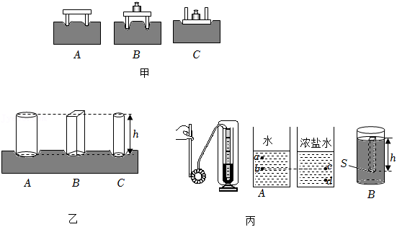4．（2022•滨州）在探究性学习活动中，某学习小组做了以下系列实验探究。

（1）探究影响压力作用效果的因素，该小组用一块海绵、一张小桌和一个砝码，做了如图甲所示实验。请根据　 　两图中的情景，提出一个要探究的问题是：　 　。经过多次实验表明影响压力作用效果的因素是　 　。根据实验结论，建立了压强概念和压强的表达式p $=\frac{F}{S}$。

（2）该小组取三个高度均为h，密度同为ρ的实心均匀物体A、B、C。A、C是圆柱体，B是长方体，A、B的底面积都为S，C的底面积为 $\frac{S}{2}$。把它们放在水平桌面的海绵上，如图乙所示，发现海绵被压下的深度相同。

该小组结合在（1）中得到的结论和表达式，分析出了A、B、C三个物体对海绵的压强均为p＝　 　（只写出结果），解释了“海绵被压下的深度相同”的原因。

（3）该小组研究液体内部的压强，用图丙A所示的器材进行实验探究。他们利用这些器材　　（选填“能”或“不能”）探究液体的压强跟液体的深度、液体的密度有关。此过程用的实验方法是　 　（只写出一种）。

该小组对液体压强的大小跟液体的深度、液体的密度之间的定量关系进一步思考。在图丙B容器内装有密度为ρ的液体，他们受到上面实验的启发，要想得到液面下深度h处的压强，可以设想这里有一个水平放置的“平面”，平面的面积为S。这个平面以上的液柱对平面的压力等于液柱所受的重力。因此，液面下深度h处的压强为p＝　 　（写出推导过程）。

（4）由（3）推导出的表达式，　 　（选填“能”或“不能”）应用于大气压强。

【答案】（1）A、B；压力作用效果可能与压力大小有关；压力大小、受力面积大小；（2）ρgh；（3）能；控制变量法；见解答过程；（4）不能。

【解析】解：（1）A、B两图中，小桌与海绵的接触面积相同，压力大小不同，导致海绵的凹陷程度不同，即压力作用效果不同，所以根据A、B两图可以探究压力作用效果可能与压力大小有关；

（2）A、B、C三个柱体对海绵的压力分别为：

FA＝GA＝mAg＝ρVAg＝ρShg，FB＝GB＝mBg＝ρVBg＝ρShg，FC＝GC＝mCg＝ρVCg＝ρ $\frac{S}{2}$ hg；

A、B、C三个柱体对海绵的压强分别为：

pA $=\frac{F_{A}}{S}=\frac{ρShg}{S}=$ ρgh，pB $=\frac{F_{B}}{S}=\frac{ρShg}{S}=$ ρgh，pC $=\frac{F_{C}}{\frac{S}{2}}=\frac{ρ×\frac{S}{2}×hg}{\frac{S}{2}}=$ ρgh；

因为A、B、C三个柱体对海绵的压强相等，所以“海绵被压下的深度相同”。

（3）①在图丙A中，将压强计的探头放在液体中a、b两点时，探头的深度不同，液体密度相同，可探究液体的压强跟液体的深度关系；在图丙A中，将压强计的探头放在不同液体中的b、c两点时，液体密度不同，探头的深度相同，可探究液体的压强跟液体的密度关系，所以用图丙A所示的器材能探究液体的压强跟液体的深度、液体的密度的关系；

②实验方法有控制变量法；

③液面下深度h处的压强p $=\frac{F}{S}=\frac{G}{S}=\frac{mg}{S}=\frac{ρVg}{S}=\frac{ρShg}{S}=$ ρgh；

（4）由于地球周围的大气很厚，大气的密度是不均匀的，同时大气的深度也无法确定，所以p＝ρgh不能应用于大气压强。

故答案为：（1）A、B；压力作用效果可能与压力大小有关；压力大小、受力面积大小；（2）ρgh；（3）能；控制变量法；见解答过程；（4）不能。

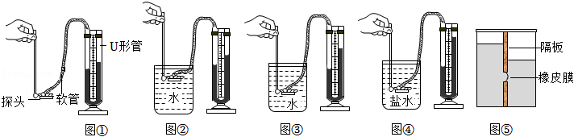5．（2022•张家界）物理课上，同学们利用压强计“研究液体内部压强”，进行了如下的操作。

（1）实验前，用手指按压橡皮膜，发现U形管中的液面升降灵活，说明该装置　 　（选填“漏气”或“不漏气”）。小明没有按压橡皮膜时，U形管两侧液面就存在高度差（如图①所示），接下来的操作是　 　（选填字母）。

A.从U形管内向外倒出适量水

B.拆除软管重新安装

C.向U形管内添加适量水

（2）实验时，小王将探头放入水下，U形管两侧水面高度差为8cm，此时U形管内外的气压差为

　 　Pa。（ρ水＝1.0×103kg/m3，g取10N/kg）

（3）正确操作后，分析图②、图③的实验现象，得出结论：同种液体中，液体压强随液体深度的增加而　 　。

（4）分析图③、图④的实验现象，得出结论：在深度相同时，液体的　 　越大，压强越大。

（5）小王用图⑤所示的装置测量未知液体的密度：在左侧加入适量的水，在右侧缓慢倒入待测液体，直到橡皮膜刚好变平，她测量了以下物理量：

A.右侧待测液体到容器底的深度h1

B.右侧待测液体到橡皮膜中心的深度h2

C.左侧水到容器底的深度h3

D.左侧水到橡皮膜中心的深度h4

请你推导出待测液体密度的表达式为ρ＝　 　（选择题中合适的字母和ρ水表示）。

【答案】（1）不漏气；B；（2）800；（3）增加；（4）密度；（5） $\frac{ρ_{水}h_{4}}{h_{2}}$。

【解析】解：（1）用手轻轻按压几下橡皮膜，如果U形管中的液体能灵活升降，则说明装置不漏气；

若在使用压强计前，发现U形管内水面已有高度差，只需要将软管取下，再重新安装，这样U形管中两管上方的气体压强就是相等的（都等于大气压），当橡皮膜没有受到压强时，U形管中的液面就是相平的，故B正确；

故选B；

（2）U形管左右两侧水面的高度差h＝8cm＝0.08m，

则橡皮管内气体的压强与大气压之差约为：p＝ρ水gh＝1.0×103kg/m3×10N/kg×0.08m＝800Pa；

（3）分析图②、图③的实验知液体的密度相同，深度不同，深度越深，U形管液面的高度差越大，液体内部压强越大，得出结论：同种液体中，液体压强随液体深度的增加而增加；

（4）分析图③、图④的实验知液体的深度相同，液体的密度不同，且密度越大，U形管液面的高度差越大，液体内部压强越大，得出结论：在深度相同时，液体的密度越大，压强越大；

（5）实验时，橡皮膜两侧受到的压强容易观察，所以需要利用水和液体在橡皮膜处的压强相等来计算液体压强，因此需要测量待测液体和水到橡皮膜中心的深度，如图⑤，橡皮膜相平，所以橡皮膜左侧和右侧的压强相等，即p左＝p右，根据液体压强公式得ρ水gh4＝pgh2，解得待测液体密度的表达式为ρ $=\frac{ρ_{水}h_{4}}{h_{2}}$。

故答案为：（1）不漏气；B；（2）800；（3）增加；（4）密度；（5） $\frac{ρ_{水}h_{4}}{h_{2}}$。

6．（2022•哈尔滨）同学们在探究“液体内部压强的特点”的活动中：

（1）当微小压强计探头放入液体中的不同位置时，可以通过比较U形管两边　 　来比较压强的大小。

（2）如图所示，吉颖同学将探头放入水中进行实验，分析图中信息可知：

①根据A、B、C图的实验现象，可得出　 　的结论。

②根据　 　三幅图的实验现象，可得出“水的压强随深度的增加而增大”的结论。

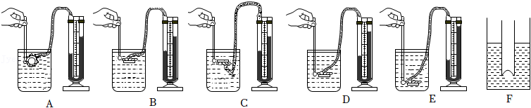

（3）如图F所示，荣帅同学进一步探究“压强与深度的关系”，他把玻璃管竖直插入液体中深h处，向管内缓慢加入细沙，直至橡皮膜没有凹凸，研究得出“液体内部压强与深度成正比”的结论。

①针对他研究的问题，请你从数据处理和分析的角度，将下表补充完整（g＝10N/kg）。

|  |  |  |  |  |  |  |
| --- | --- | --- | --- | --- | --- | --- |
| 实验次数 | 液体种类 | 沙子的质量m/kg | 玻璃管的内截面积S/m2 | 液体对橡皮膜的压强p/Pa | 橡皮膜所在的深度h/m |  |
| 1 | 液体甲 | 0.025 | 5×10﹣4 | 500 | 0.05 |  |
| 2 | 0.050 | 1000 | 0.10 |  |
| 3 | 0.075 |  | 0.15 |  |
| 4 | 液体乙 | 0.020 | 400 | 0.05 |  |
| 5 | 0.040 | 800 | 0.10 |  |
| 6 | 0.060 | 1200 | 0.15 |  |

②根据完整的表格信息，你是否同意荣帅同学的结论？如果同意，请写出你的理由；如果不同意，请写出你的结论。

【答案】（1）液面高度差；（2）①在水中向各个方向都有压强，同一深度向各个方向的压强大小相等；②B、D、E；（3）①如图所示；②不同意。结论为：同种液体内部的压强与深度成正比。

【解析】解：（1）压强计探头放入液体中的不同位置时，受到的液体压强不同，可以通过U形管两边液体高度差来表示；

（2）①根据A、B、C图的实验现象，将压强计的探头放在水中的同一深度处，使橡皮膜朝向不同的方向，会观察到U形管内液面高度差不改变，这说明液体内部在同一深度向各个方向的压强相等；

②要探究水的压强与深度的关系，应控制深度不变，改变探头在水中的深度，观察压强的变化，可以通过B、D、E分析可得，水的压强随深度的增加而增大；

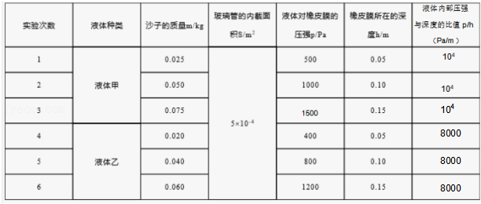（3）①最后一栏填液体内部压强和深度的比值，看是否为定值；

②分析完数据，发现荣帅同学的结论补严谨，所以不同意。结论为：同种液体内部的压强与深度成正比。

故答案为：（1）液面高度差；（2）①在水中向各个方向都有压强，同一深度向各个方向的压强大小相等；②B、D、E；（3）①如图所示；②不同意。结论为：同种液体内部的压强与深度成正比。

7．（2021•天水）学完大气压之后，老师布置了用带挂钩的塑料吸盘估测大气压的大小的实验，如图甲所示。小刚实验小组现有带挂钩的塑料吸盘、量程为5N的弹簧测力计、玻璃板。

（1）他们设计了如下实验步骤：

A.记录弹簧测力计的示数为F，这就是大气对吸盘的压力

B.小刚将蘸水的塑料挂衣钩的吸盘放在光滑玻璃板上，用力挤压吸盘

C.用弹簧测力计钩着挂钩缓慢向上拉，直至吸盘刚要离开玻璃板

D.测量吸盘与玻璃板接触面的直径d，计算吸盘与玻璃板的接触面积S＝1.0×10﹣4m2

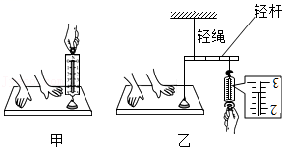E.根据p，计算出大气压的大小p

你认为合理的实验步骤顺序应该是　 　（选填“①”或“②”）；

①：DBACE

②：BDCAE

（2）排好序后进行实验，弹簧测力计拉至最大读数。吸盘仍未脱离玻璃板。若大气压按照约为1×105Pa计算，弹簧测力计量程至少要大于　 　N；

（3）因为没有多余的大量程弹簧测力计，小刚运用其它器材结合所学物理知识设计了如图乙所示方案测量，保持轻杆水平，在吸盘刚要离开玻璃板时，弹簧测力计读数是　 　N，可计算出大气压值为　 　Pa；

（4）他们发现实验结果明显比真实气压值小，其中的原因可能是　 　。（答1条即可）

【答案】（1）②；（2）10；（3）2.6；7.8×104；（4）吸盘内有空气；测量吸盘的直径d有误差等（合理即可）。

【解析】（1）用吸盘方法测量大气压强：①将吸盘吸在光滑玻璃板上，排尽吸盘内空气，为了密封，先将吸盘蘸水；②测量吸盘与玻璃板之间的接触面积；③用弹簧测力计拉动吸盘至吸盘刚好离开玻璃板，读出弹簧测力计示数即为大气压力；④记录弹簧测力计的示数为F，这就是大气对吸盘的压力；⑤根据p $=\frac{F}{S}$ 计算压强值；故正确步骤应选②；

（2）根据F＝pS＝1×105Pa×1.0×10﹣4m2＝10N

（3）弹簧测力计读数：最小刻度为0.2N，读数为2.6N；

由杠杆平衡原理可得，吸盘所受拉力为：2.6N×3＝7.8N，

由p7.8×104Pa；

（4）用吸盘法测大气压测的结果小于真实值可能的原因：吸盘内的空气无法全部排尽；测量过程中有误差等。（合理即可）

故答案为：（1）②；（2）10；（3）2.6；7.8×104；（4）吸盘内有空气；测量吸盘的直径d有误差等（合理即可）。

8．（2019•泰州）小明用2mL的注射器、量程为0～10N的弹簧测力计和刻度尺粗略测量大气压的值，本实验的原理是二力平衡和p＝　 　。

步骤一：把注射器的活塞推至注射器筒的底端，然后用橡皮帽封住注射器的小孔。

步骤二：如图所示安装好器材，水平向右缓慢拉动注射器筒，当注射器中的活塞　 　时，记下弹簧测力计的示数为5.2N。

步骤三：用刻度尺测出注射器　 　长度为4.00cm。

步骤四：算出大气压强值为　 　Pa。

同组的小华分析了影响实验结果的可能因素后，对实验进行了如下改进：

①将步骤一改为：先将注射器内抽满水，再竖直向上推动活塞至注射器筒的底端，然后用橡皮帽封住注射器的小孔，这样便于　 　。

②取下橡皮帽，重复步骤二的操作，读得弹簧测力计的示数为0.3N，由此可知，此时活塞所受到的　 　（摩擦力/大气压力）为0.3N。

菁优网：http://www.jyeoo.com小华根据改进后测得的数据，重新计算了大气压的值。

【答案】 $\frac{F}{S}$；刚被拉动；有刻度部分的；1.04×105Pa；①排空注射器内的空气；②摩擦力。

【解析】解：本实验的原理是二力平衡和p $=\frac{F}{S}$；

由于注射器活塞颈部用绳与弹簧测力计的挂钩相连，应水平向右慢慢拉动注射器筒，这样相当于水平向右拉动弹簧测力计的挂钩；当注射器中的活塞开始运动时，说明此时拉力等于大气对活塞的压力。故记下的弹簧测力计示数，就是大气对活塞的压力F＝5.2N；

注射器全部刻度的长度为L＝4.00cm，有刻度部分的容积为V＝2mL，注射器活塞的横截面积为S $=\frac{V}{L}$，

此时大气压的数值p1.04×105Pa；

①橡皮帽封住的注射器小孔中有残余气体，产生的力会和外部大气压力抵消一部分，这样使得弹簧测力计受到的拉力减小，在面积不变的情况下，测得的大气压会偏小；先将注射器内抽满水，再竖直向上推动活塞至注射器筒的底端，使水充满在注射器小孔中，这样可排尽注射器小孔中残余气体，减小实验过程中的测量的误差；

②如果活塞与注射器内壁间存在摩擦力，注射器在拉力F作用下平衡时，拉力F大于大气对活塞的压力，从而使测量值偏大。所以小华取下橡皮帽，重复步骤二的操作，读得弹簧测力计的示数为0.3N，此时活塞所受到的摩擦力为0.3N。

故答案为： $\frac{F}{S}$；刚被拉动；有刻度部分的；1.04×105Pa；①排空注射器内的空气；②摩擦力。

